TAMBOLKO

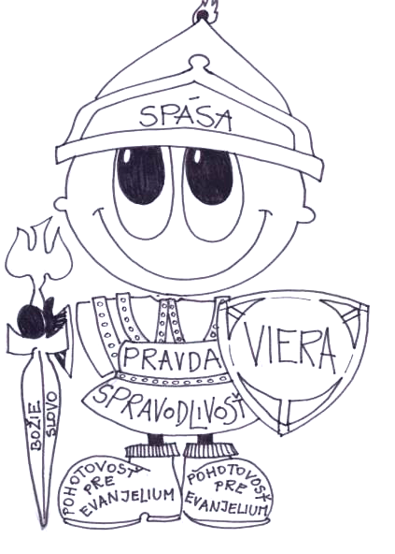

Triedny časopis 6.A
Stojte teda: bedrá si prepášte pravdou, oblečte si pancier spravodlivosti a obujte si pohotovosť pre evanjelium pokoja! Pri všetkom si vezmite štít viery, a zoberte si aj prilbu spásy a meč Ducha, ktorým je Božie slovo! Preto si vezmite Božiu výzbroj, aby ste mohli v deň zla odolať, všetko prekonať a obstáť!

CIRKEVNÁ ZÁKLADNÁ ŠKOLA SV. JURAJA vo Svidníku

Milí spolužiaci,

opäť je tu naše TAMBOLKO
s novými rubrikami,
rozhovormi, vtipmi...
Ale koniec zdržovania, hor sa do čítania!
Terezka

Na titulnej stránke sme vám priniesli logo našej školy – Sv. Juraja, ktoré všetci poznáte. Nezabudnite na posolstvo, ktoré v sebe ukrýva. Koniec roka sa blíži, a preto vám odporúčame obliecť sa do Božej výzbroje a zvíťaziť nad všetkými písomkami a rôznymi „skúšačkami! „

Z OBSAHU VYBERÁME Básničky

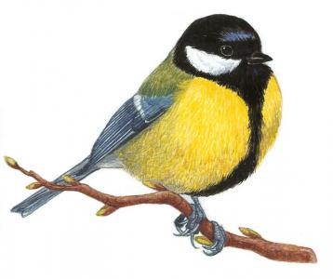
Pekárka stojí v poli,
Kalendárium pečie zrnká.
Objednávku posiela
Spoločne pod jednou strechou sýkorkám.

Ako jedna rodina
Žlté má vlásky
Spevom a tancom chválime Pána a lístky zelené.
Zrnká sa dopečú,
Putujeme k Bohu sťa stromy červené.

Geografická tajnička

Na slovíčko Mirky Jalčákovej zo 4.A
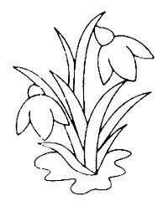
Smiešky

Súťažíme Vyšlo slnko, prišla jar,
Je to pre nás veľký dar.
Už rozkvitli mnohé kvety,
radujte sa, milé deti.
Snežienka
Biela, krásna dievčina Ruža

kvitne, keď jar začína.
Je to prvý jarný kvet,
kvitne, keď je ešte sneh.

V záhrade si stojí panna,
prekrásna a navoňaná.
Lupene má ružové,
Na stonke ostne pichľavé.

Modli sa:Pane,pomôž mi stále začínať odznova.

KALENDÁRIUM
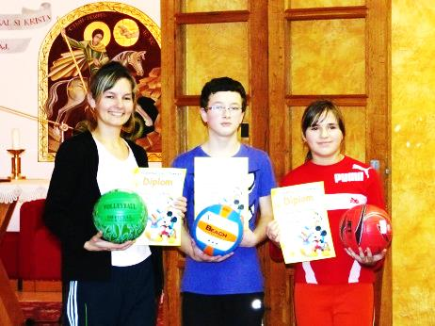
Január :
- Čítame s Osmijankom – celoslovenský projekt v čítaní.
- Zasadnutie žiackeho parlamentu.
- Výtvarná súťaž „Pohľadnica nášho mesta očami detí“ pri
. príležitosti 69. výročia oslobodenia Svidníka
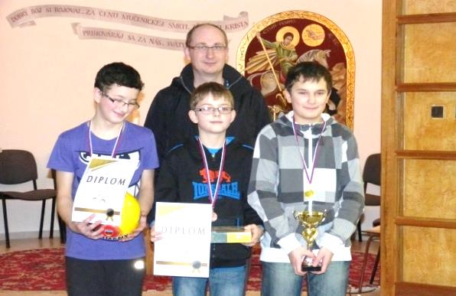
P. Kostilníková, Viktorka a Lukáš zvíťazili.

- Zápis do 1. ročníka
- Deň otvorených dverí – sobota
- Odovzdávanie polročných vysvedčení.
- Karneval.
- Vesmír očami detí –výtvarná súťaž. O. Seman, Lukáš, Slávko, Mišo sa tešia
Február:
- Zapojenie do súťaže: EKO - hra – ekologická súťaž.
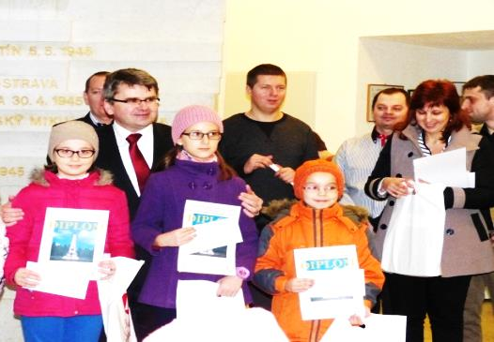
- Modlitby v pôstnom období..
- Obvodné kolo Geografickej olympiády.
- Dejepisná olympiáda
- Krajské kolo olympiády zo SJL.
Marec
- Európa v škole - literárna súťaž
I. kategória 1.miesto – Miriam Jalčáková, – postup do celoslovenského kola
II. kategória Multimediálne a kolektívne práce
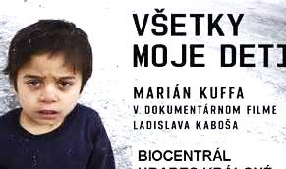
- 1.miesto - Kolektív žiakov 6.A triedy – postup do celoslovenského kola
2.miesto – Kolektív žiakov 7.A
- Modlitby v pôstnom období Monitor
Všetky moje deti – film v Dome kultúry
Blahoslavení čistého srdca, lebo oni uvidia Boha...
Modli sa: Pane, chcem aj dnes ísť za Tebou.
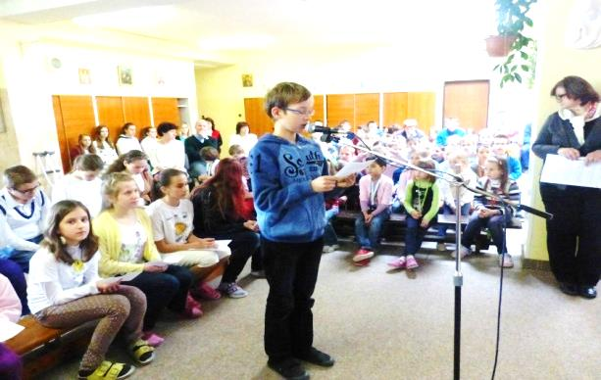
- Pytagoriáda - obvodné kolo.
- Triedne konzultačné hodiny pre rodičov.
25.marec Deň počatého dieťaťa.

Apríl 23.4. - odpustová slávnosť školy na sviatok sv. Juraja
24.-25.4. - duchovné cvičenia pre žiakov 6.-9.ročníka
Spoločne pod jednou strechou

11. januára, teda v sobotu, Rada rodičov v spolupráci s vedením CZŠ sv. Juraja pripravili Deň otvorených dverí. Otvorené dvere školy v tento deň pozývali do svojich priestorov návštevníkov z mesta i širokého okolia nielen pozrieť si priestory určené pre vzdelávanie a voľný čas, ale zapojiť sa do florbalového a stolnotenisového turnaja.
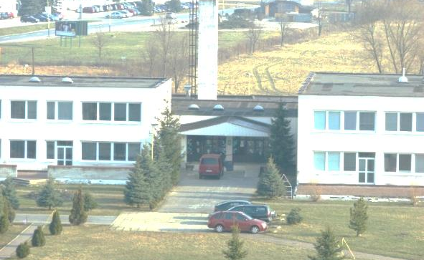
Stretnutie rodičov, učiteľov, žiakov a priateľov školy sa začalo spoločnou modlitbou a privítaní prítomných Organizovali sa 3 –členné florbalové družstvá, losovali sa dvojice na stolný tenis, vyberali kapitána tímov. Pod dohľadom rozhodcovskej rady sa označovali jednotlivé tímy. Všade vládol ruch, neustály pohyb a smiech.
Keď boli športovci i diváci unavení, nové sily mohli načerpať v školskej jedálni, kde bolo pripravené občerstvenie. Tí rodičia, ktorí sa nezapojili do športových súťaži, spokojne debatovali pri káve v oddychovej zóne. Z týchto ťažkých florbalových duelov vyšiel víťazne a pohár získal tím č. 10 v zložení – mamička p. Kostilníková, žiaci V. Polončáková a L. Hirčko. Stolnotenisový turnaj vyhral ôsmak Mišo Gula. Teší nás, že v tento deň nás navštívil aj primátor mesta p. Holodňák.
„Pohľadnica nášho mesta očami detí“
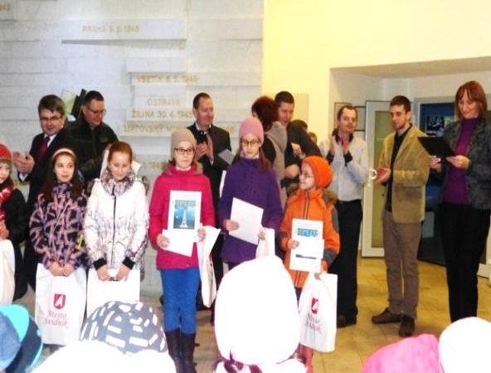
Výtvarná súťaž pri príležitosti 69. výročia oslobodenia Svidníka.
V kategórii 4., 5., 6. ročník získali naše žiačky skvelé
tri umiestnenia: 1.miesto- Kristína Ivančová
3. miesto- Nikola Halčíková, Ver:onika Čajková
V kategórii 7.,8.,9. ročník víťazstvo získala
naša žiačka 7. ročníka Terézia Majdová - 1. miesto
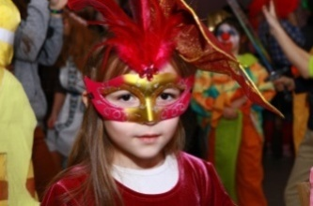
Spevom a tancom chválime Pána...

Priniesli sme si so sebou dobrú náladu.
Ocenenia sa ušli mnohým.
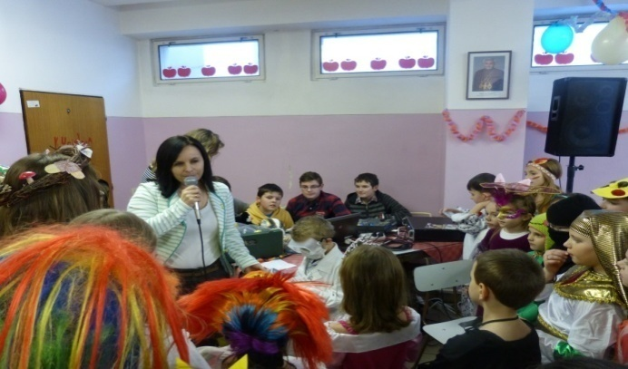
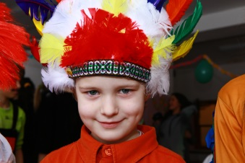

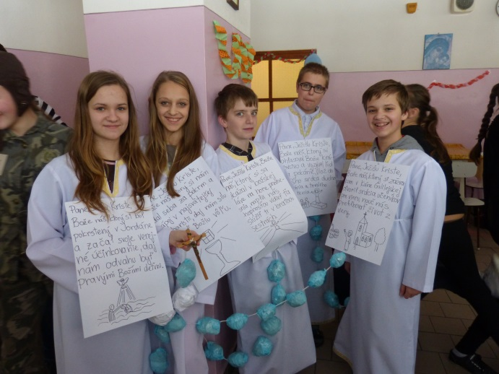
Svätý ruženec žiakov 8.A očaril porotu.

Štyri ročné obdobia zaujali...
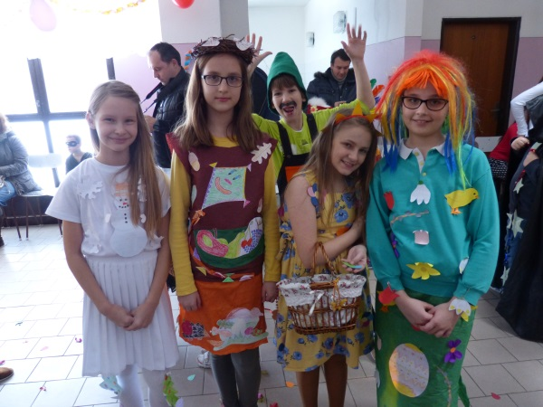

Do kolečka do kola...

Vynaliezavosti veru nebolo konca kraja....

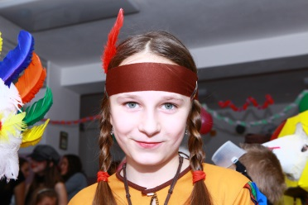
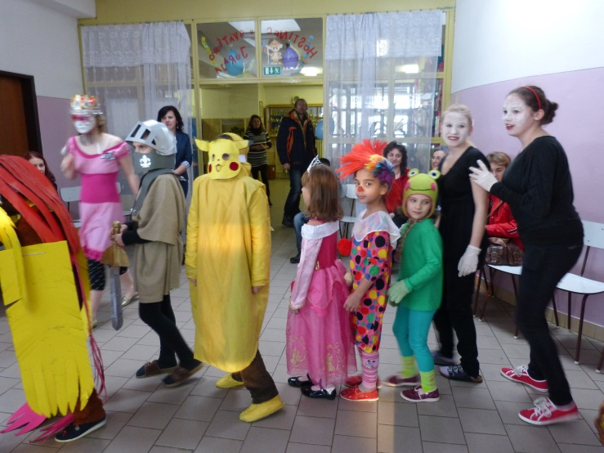

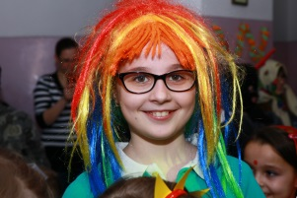

Modli sa: Pane, daj mi ducha radosti a lásky.

Ako jedna rodina...
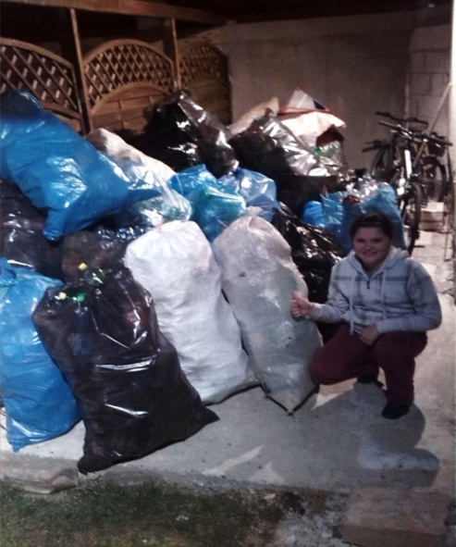
Žiaci a učitelia našej školy sa zapojili do súťaže, ktorú vyhlásila spoločnosť LIDL pod názvom EKOHRA.
EKO hra - zber PET fliaš.

Lákavá cena – výstavba ihrísk na školách nás
všetkých v škole zaujala a zapáčila sa nám. Pani riaditeľka vyzvala
žiakov, učiteľov, rodičov, príbuzných, známych, sympatizantov a
povzbudila všetkých do zberu.

Súťaž prebiehala od 17. februára 2014 do 16. marca 2014.

1000, 2000, 5000, 7000, 10 000..... Sárka počítala a počítala...

Myslite EKO logicky
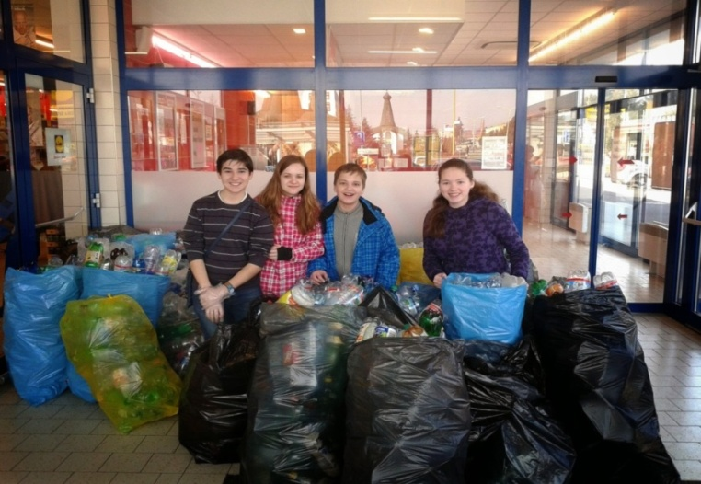
Najprv bola súťaž stopnutá a naštartovala takmer o mesiac neskôr. Naša škola začala zbierať v predstihu a takto sme sa pripravili na útok, v podobe čo najväčšieho počtu fliaš. A výsledok sa dostavil. Veľké bolo naše prekvapenie, keď sme spočítali všetky lístky...

Každý deň nové a nové vrecia!!

Úžasná správa !!!

Sme v prvej desiatke!
Konečný výsledok 106240
Druhá správa – sklamanie..
Tesne pod čiarou - 8. miesto!!!

Bolo nám veľmi ľúto, že sme sa nedostali bližšie k výhre. Veríme však, že raz nám to vyjde. Že ihrisko pri našej škole bude určite stáť.
Spolu s pani riaditeľkou sa budeme modliť a sv. Juraj za nás bude bojovať. Dôverujme mu !!!!
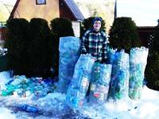

Lukáš sa teší. Už tisíc fliaš!

Modli sa: Pane, daj mi silu, aby som uniesol /a/ svoje každodenné problémy a starosti.
V našej škole je stále rušno. A naozaj rušno bolo aj na zasadnutí žiackeho parlamentu. Hlavným bodom bolo prerokovanie dvoch úloh. Príprava 25. marca a sviatok Sv. Juraja. Rozhodli sme sa zapojiť do celoslovenskej kampane, ktorej cieľom je šíriť úctu ku každému počatému nenarodenému dieťaťu.
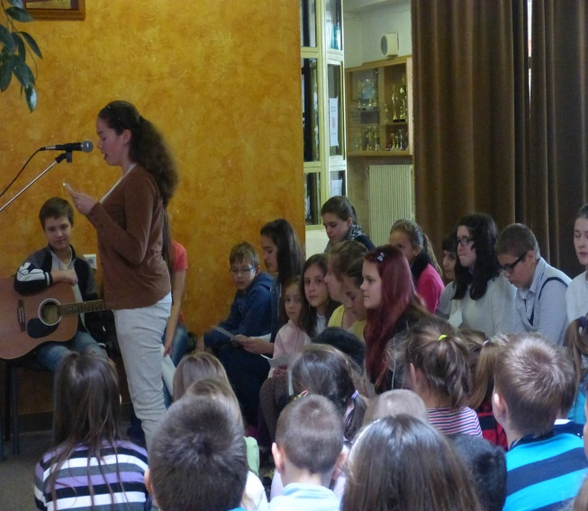
25.marec sme si pripomenuli ako Deň počatého dieťaťa. Mnohí sme sa v tento deň obliekli dobiela, aby sme tak vyjadrili úctu k životu a rešpektovanie práva na život od počatia. Na konci vyučovania sme sa stretli pred kaplnkou školy na modlitbe krížovej cesty zameranej na utrpenie mnohých nenarodených detí.
V jednotlivých zastaveniach krížovej cesty sme uvažovali nad veľkým tajomstvom života, prosili za jeho ochranu, za odvrátenie nebezpečenstva zabitia zo strany vlastných rodičov i mnohých lekárov. Modlili sme sa za tých, ktorí sa práve teraz kvôli rôznym ekonomickým či sociálnym a iným podmienkam, možno pre vlastné pohodlie a pre vlastný egoizmus, rozhodujú zabíjať.
Celú modlitbu krížovej cesty sprevádzali starší žiaci dojímavým čítaním, spevom a hrou na gitare. „Kríž je znakom spásy, kríž ten drevený“... doznieva ešte aj dnes v našich srdciach a mysliach. Bola to srdečná a vrúcna modlitba všetkých žiakov a učiteľov, ktorú sme odovzdali autorovi ľudského života, Bohu - Stvoriteľovi. poslanci parlamentu
Duchovné cvičenia žiakov
6.-9. roč. v Juskovej Voli
24. apríla 2014 naša škola zorganizovala dvojdňové duchovné cvičenia pre žiakov 6.- 9. ročníkov v Juskovej Voli. Duchovné cvičenia sme začali sv. liturgiou, počas ktorej sme chválili a velebili Boha piesňami a modlitbami. Program cvičení pripravil a viedol svidnícky kaplán o. Martin Kozej, ktorý mal zaujímavé prednášky o tom, ako sa priblížiť k svätosti. Jednou z tém bol aj život Jána Pavla II a Jána XXIII a ich cesta k svätosti.
Ako každý rok tak aj tento sme nevynechali krásny film s myšlienkou, že Bohu nič nie je nemožné. Vo filme Vzoprieť sa obrom sme videli nielen silný vzťah človeka k Bohu, ale i silné rodinné putá. Aktéri filmu sa snažili uvedomovať si prítomnosť Boha v každom okamihu života, nehanbili sa za svoj vzťah k Bohu aj vo svojom každodennom živote. Film v nás zanechal hlboké stopy, ktoré zostali v našich srdciach a z ktorých budeme neustále čerpať .
Samozrejme okrem liturgií a prednášok sme mali aj voľný čas, ktorý každý využil ako chcel, niektorí strávili čas v kaplnke, iní zas hrali futbal, alebo šli na prechádzku do prírody. Nemôžeme zabudnúť ani na korunku k Božiemu milosrdenstvu, ktorú sme sa tiež pomodlili.
Domov sme odchádzali s pocitom, že sme tu prežili krásne chvíle plné radosti s Bohom, ktorý nás miluje a je stále s nami. Petra Kordošová, Anna Daňová, spolužiačky z 9.A
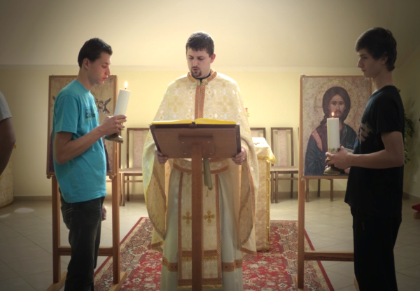

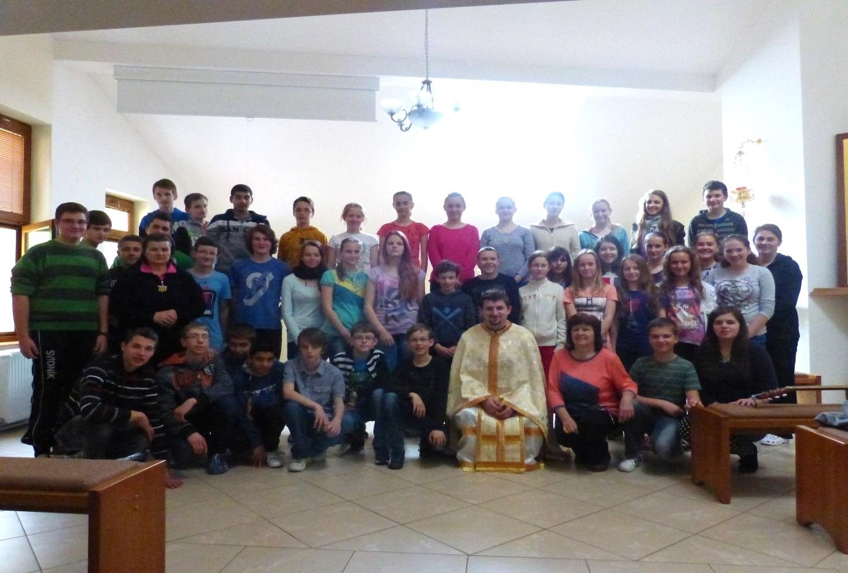
Bohu nič nie je nemožné

Modli sa: Pane, daj, aby som uveril T Tvojmu slovu.
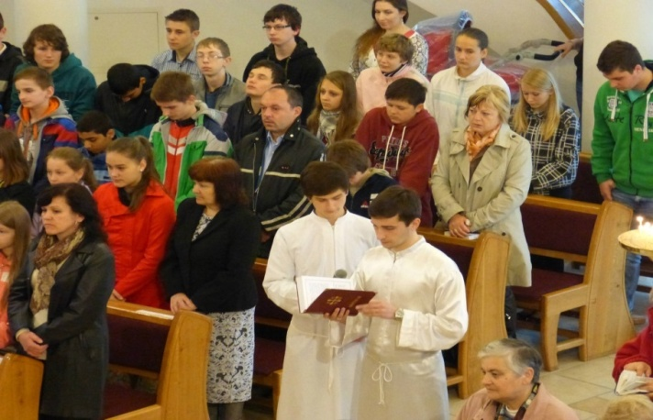

Odpustová slávnosť – sviatok sv. Juraja

V Chráme Božej múdrosti pri sv. liturgii

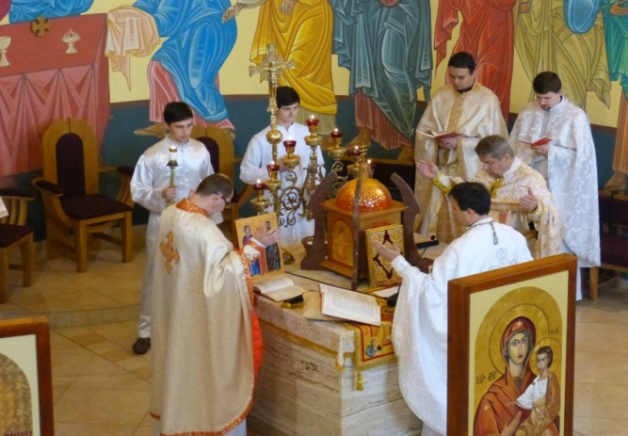

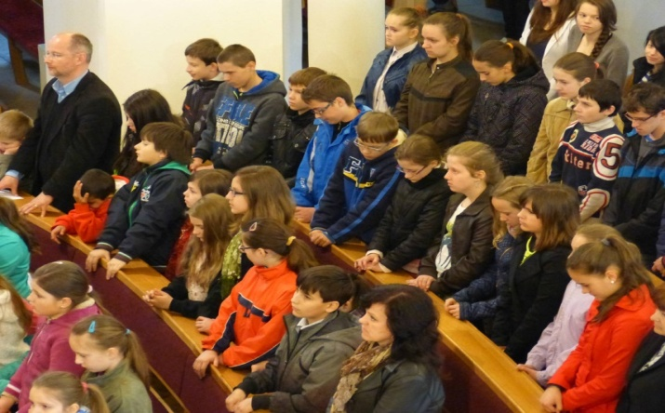

Pozvanie na oslavu prijali rodičia a zástupcovia mesta

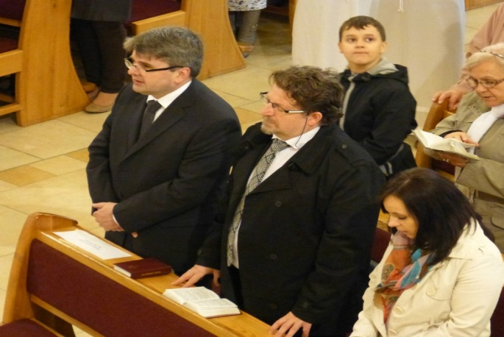
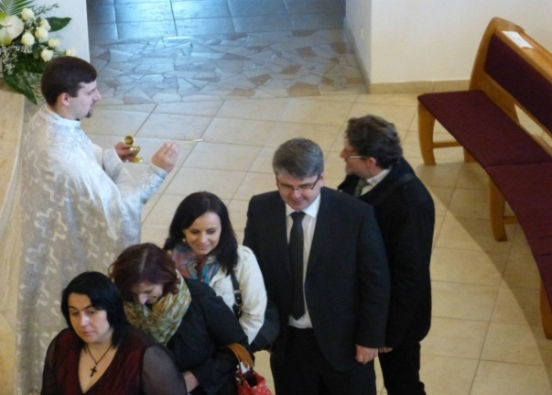

Myrovanie

Po skončení slávnosti sme sa odviezli autobusom do školy, kde nás čakali zaujímavé hry. Nechýbali erko tance s bývalými žiakmi našej školy, florbalové turnaje, trampolína a sladké nič nerobenie. Takáto oslava sviatku sa nám veľmi páčila. Aj keď vonku pršalo, my sme sa cítili na výbornú. Ďakujeme pani riaditeľke za to, že sme tento deň prežili v radosti a pohode.

Modli sa: Pane, prosíme Ťa o ducha modlitby.
KAŽDÁ Z NEDIEĽ V TOMTO OBDOBÍ MÁ SVOJ ZVLÁŠTNY NÁZOV PODĽA EVANJELIA, KTORÉ SA ČÍTA PRI LITURGII. ŽIVÝ JEŽIŠ CHCE AJ TERAZ KONAŤ V NAŠOM ŽIVOTE TAK, AKO V ŽIVOTOCH TÝCHTO ĽUDÍ.
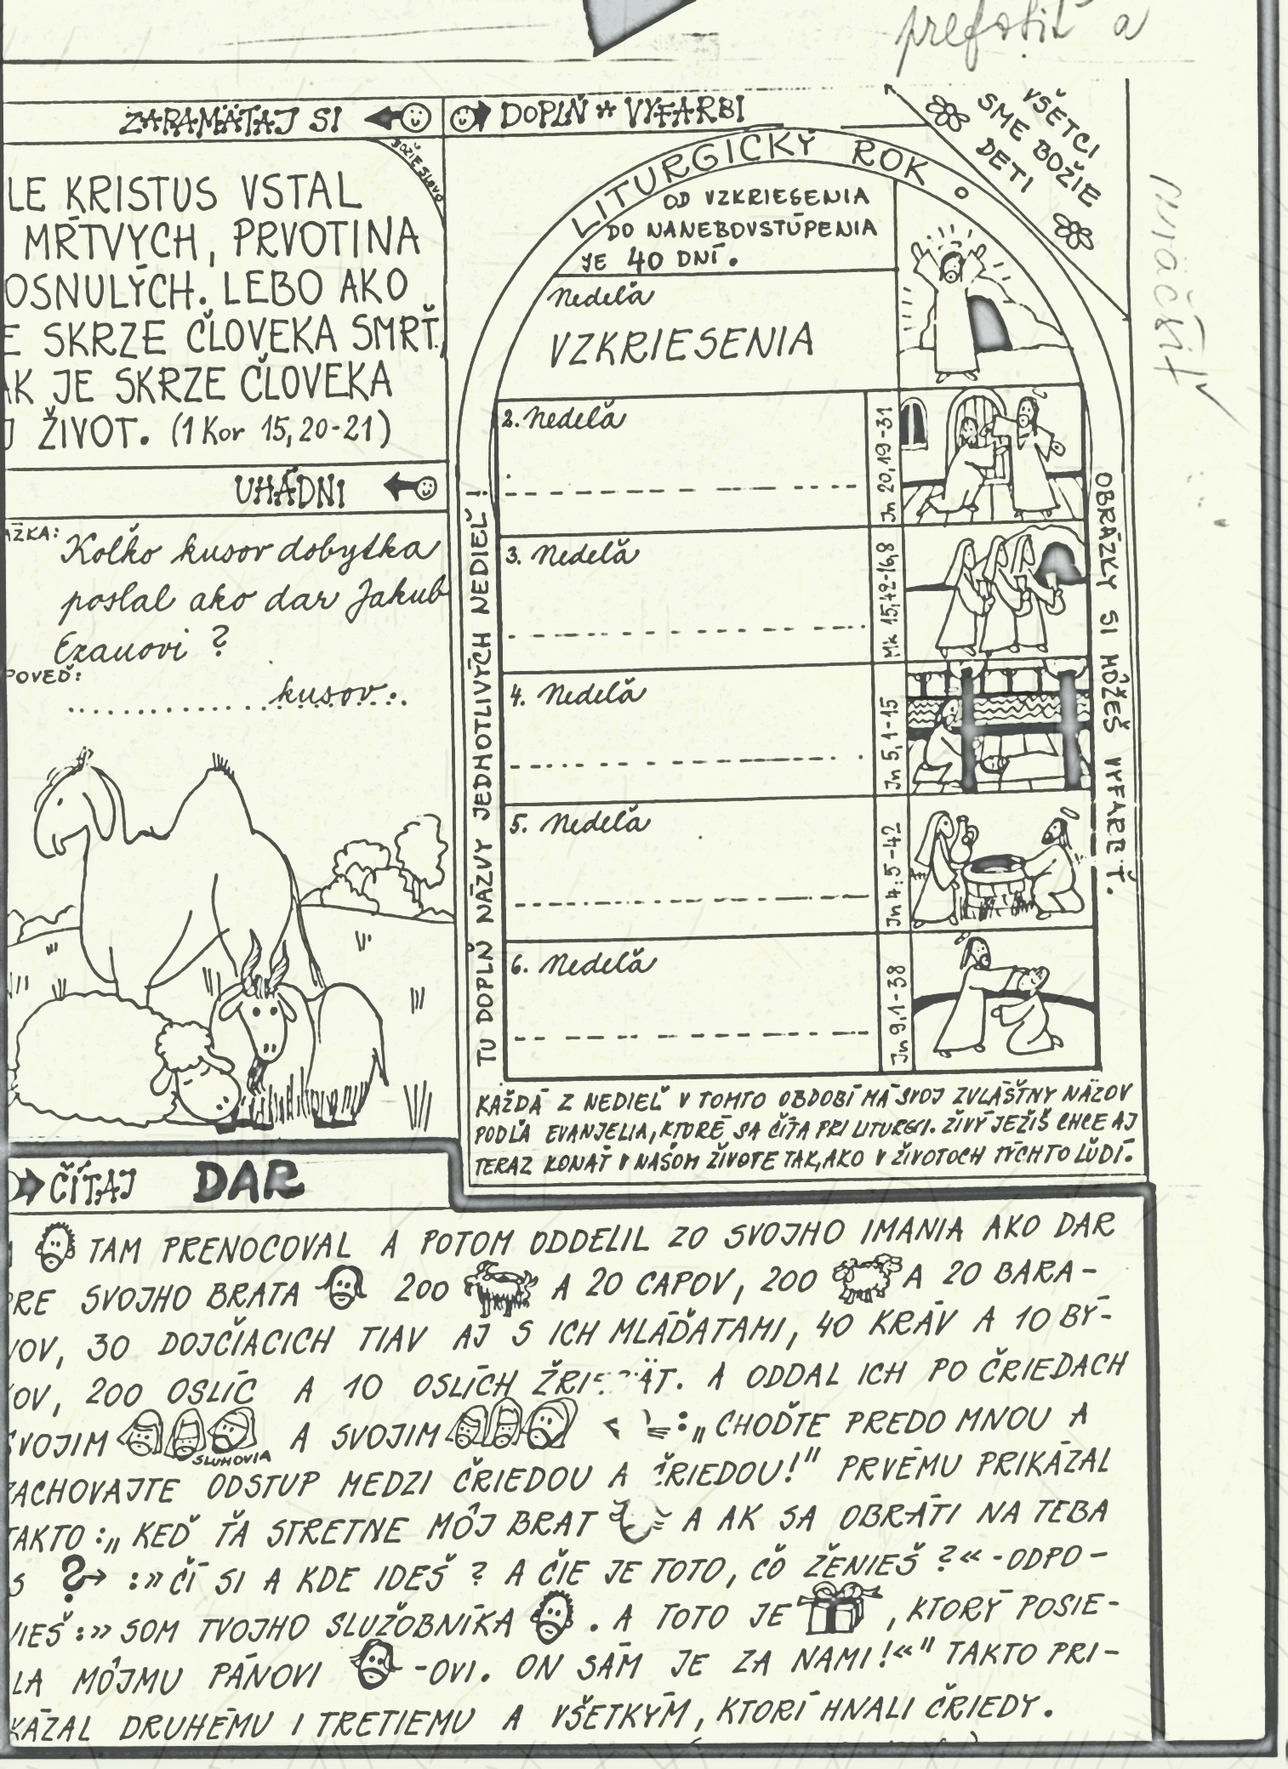

Modli sa: Pane, odhaľ mi aspoň kúsok zo svojho veľkonočného
tajomstva.
N a s l o v í č k o . . .

O krátke odpovede sme poprosili našu pani učiteľku
Mgr. Danielu Piruchovú
1. Ste spokojná so svojou prácou? Veľmi sa mi páči.
2. Aké je vaše najobľúbenejšie jedlo? Moje najobľúbenejšie jedlo sú bryndzové halušky.
3. Máte radi rezance s makom? Nie, nechutia mi.
4.Čo radi pozeráte? Môj obľúbený film je Robinson.
5. Kde najradšej chodíte na dovolenku? Najradšej chodím k moru.
6. Čo máte radšej turistiku alebo vegetovanie na pláži? Radšej mám turistiku.
7. Máte veľkú rodinu? Ani veľmi nie.
8. Kedy máte narodeniny? Vo februári.
9. Ktorý žiak vás najviac nahneval? Žiadny žiak ma ešte veľmi nenahneval.
10.S ktorým žiakom ste najviac spokojná? So všetkými som spokojná.
11. Máte domáce zviera? Áno, mám psíka.
12. Aký je váš vzťah k prírode? Mám ju veľmi rada.
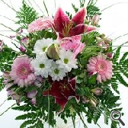
13. Páčil sa vám náš rozhovor? Áno, veľmi sa mi páčil.
Ďakujeme pani učiteľke za „prestávkový“ rozhovor.
Zhovárala sa Sárka Holodňáková . Katka Jurčišínová, Betka Popovcová
a Marko Daňo

Modli sa: Pane, požehnávaj pani učiteľku.
Daj jej pocítiť to, že ju veľmi miluješ.

Literárnym perom do celoslovenského kola...
Moja škola

Milujem moju školu. Je to škola 21. storočia, škola budúcnosti. Plná veselých, šťastných a šantivých detí. Moderná a jedinečná. Jedinečná tým, že sa do nej nechodí pešo. Žiaci od 3. ročníka majú mini autíčka, na ktorých sa denno-denne privezú priamo pred budovu školy. Prváci a druháci majú pred posteľou obrovskú šmýkačku, stačí nasadnúť a o pár minút sú v škole. Každý žiak vlastní čip, ktorý mu otvorí jeho šatňu, vchodové dvere a dvere do triedy. Veľké luxusné lavice s doskou vpredu na vyloženie nôh sú pohodlné. Namiesto stoličiek si užívame kožené kreslá. Cez prestávky chodíme na masáže, kolotoče a iné atrakcie.

Stravujeme sa zdravo. Ovocie a zelenina patria k hlavnému menu. Naša školská jedáleň ponúka veľký výber chutných jedál. Vyberáme si z rôznych druhov nápojov. Automat na kvalitnú kávu alebo čaj využívajú učitelia. Raz do mesiaca dostanú nejaký bonus – kaderníčka, masér, psychoterapeut.
V mojej obľúbenej miestnosti máme obrovské reproduktory. Tu sme nahrali svoje prvé CD. Je to odborná učebňa hudobnej výchovy. Slúži aj ako spoločenská miestnosť, kde sa konajú diskotéky a rôzne podujatia.
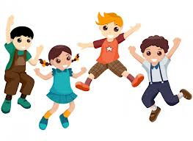
Je to úžasná škola s úžasnými ľuďmi! Lucka Pichová

Krajina Budúcnosť

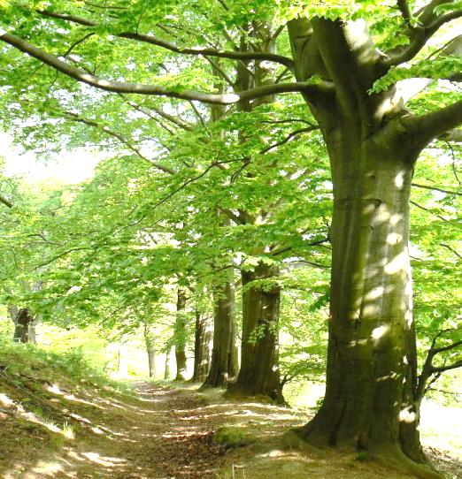
Na hodine dejepisu bola veľmi nudná téma a mne sa chcelo spať. Viečka sa mi pomaly zavreli a na návštevu prišiel pán Sen. Sprevádzal ma po krajine - Budúcnosť. Keď mi ukázal modernú školu, do mojej starej sa mi už nechcelo. V nej však neučili učitelia, ale roboty. Namiesto matematiky, geografie a iných predmetov, mali iba jednu hodinu – budúcnosť. Učili sa o prírode ... a učili sa vyjadriť svoje myšlienky vo forme básničky:

Z dreva sa vyrába papier,
Z papiera rys,
A z rysu kniha, v ktorej sa píše o živote stromu.
Že z dreva sa vyrába papier,
A z papiera rys,
A z rysu kniha, v ktorej sa píše o...

Pán Sen sa so mnou ani nerozlúčil. Ale pán učiteľ áno.
,,Na budúcej hodine píšeme písomku!“ Terezka Strončeková

Modli sa: Pane, daj mi ducha fantázie a tvorivosti.

Krásny sen
Po raňajkách ma ocko odviezol do školy. Len čo som vystúpil z auta, prekvapili ma dvere do školskej budovy. Neboli to také obyčajné, ale boli to dvere s usmiatymi očami a hovoriacimi ústami. Otvorili sa automaticky, milo sa na mňa usmiali a privítali ma veselým pozdravom : „Dobré ráno!“ Vedľa stáli upratovacie čaty, ktoré čistili podlahy. Tie sa leskli ani krištáľové sklo a dalo sa v nich vidieť. Keď som vstúpil do triedy, moji spolužiaci mali akési univerzálne tašky. Až na hodine som zistil, že sú to tablety.
Bol 17. január 2090. Hodina trvala 80 minút. Vyučovanie prebiehalo v dvojhodinových blokoch. Slovenský jazyk a vlastivedu učil robot, ktorý vedel všetko o našom jazyku, o našej krajine i o rôznych krajinách Európy. Bolo to zaujímavé učenie. Každý pracoval sústredene a nikto nikoho nevyrušoval.
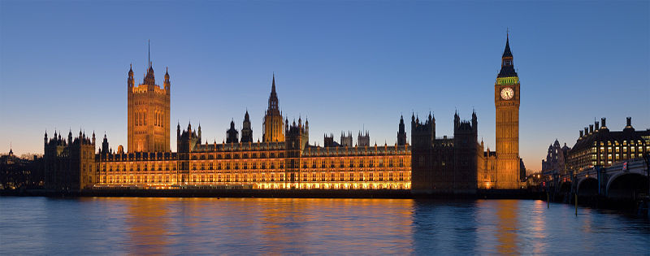
Najviac som sa tešil na hodinu angličtiny. Učili sme sa formou e - learningu v jazykovej učebni. Spojili sme sa so školou v Anglicku.
Hodinu viedol pán učiteľ Johny z Londýna a pozval nás na virtuálnu prehliadku mesta. No toto je úžasné! Krajina snov. Starobylé námestia, krásne parky, ulice plné ľudí a dokonca aj anglická kráľovná! „Zážitky z prehliadky mesta napíšete ako slohovú úlohu.“ poznamenal učiteľ a zaželal nám pekný deň.
Odložili sme slúchadlá, vypli počítače a opustili učebňu, začínala prestávka. Po prestávke nasledovala hodina umenia. Ja som si vybral šport, lebo kreslenie a spev ma vôbec nebaví. Cvičili sme s kinectom a niektorí moji spolužiaci sa tešili na školský bazén, golfové ihrisko a jazdu na detskej motorke. Z hodiny sme mohli odísť kedykoľvek.
Keď sa ohlásil hlad, mierne unavený som sa chystal na obed. V školskej jedálni boli samé automaty na jedlo. Paráda! Všimol som si kamery, nikto tu nevykrikoval a každý stál v rade. Môj nedočkavý spolužiak Marko stál vedľa mňa. Bojazlivo stlačil gombík a zrazu vypadli špagety. Spolužiačka Katka si dala bryndzové halušky a ja som si vybral puding. Veľmi mi chutil.
„Vstávať! Vstávať!“ ozvalo sa z kuchyne, „Paľko, už je sedem hodín!“ opäť zvolal ocko a ja som sa práve prebúdzal z krásneho sna. Bol by som šťastný, keby sa môj sen stal skutočnosťou.
Paľko Seman
Cirkevná modernozákladná škola

V jedno pondelkové ráno som sa zobudil a chystal do školy. Zuby som si umyl špeciálnou samoobslužnou kefkou, obliekol som si moderné veci a obul neviditeľné topánky. Potom som sa vybral do školy. Na ulici ma čakal školský lietajúci autobus.
Naša škola mala päť poschodí a lietala vo vzduchu. Keď sme prišli do školy, už som sa tešil na svoju hovoriacu skrinku. ,,Vitaj, Slávko a papá Slávko.“ V triede som si sadol k svojmu spolužiakovi Benediktovi do lavice, ktorá stále menila farbu. Po zazvonení prišiel učiteľ do triedy, začal modlitbu a hneď sme začali pracovať. Pri učení sme namiesto zošitov a kníh používali tablety. Školský zvonček vyhrával krásne a príjemné melódie. Bol koniec vyučovania. Nasledovala ešte jedna oddychová hodina. Hrali sme rôzne počítačové hry. Každý mal svoj školský tablet. Keď zazvonilo, vybrali sme sa na obed. Miesto kuchárok tam varili roboti. Varili dosť dobré jedlá, ktoré každému chutili.
Po chutnom obede sa mi začínal ping- pongový krúžok a trochu unavený som nastúpil do školského autobusu a odišiel domov. Slavko Homoľa

Modli sa : Pane, chválim Ťa za všetko, čo si stvoril.

SÚŤAŽÍME SÚŤAŽÍME SÚŤAŽÍME SÚŤAŽÍME SÚŤAŽÍME

Pár otázok pre našich úspešných riešiteľov geografickej olympiády ☺
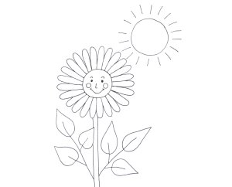
Slavko Homoľa 6.A 4.miesto na obv. kole
Aké sú tvoje dojmy z olympiády?
Moje dojmy sú zmiešané. Nebol som si istý pri niektorých
úlohách, ale dúfam, že na budúci rok to bude lepšie.
Si spokojný s umiestnením?
Áno, som. Musím sa viac učiť a verím, že to bude čoraz lepšie a lepšie.
Boli úlohy náročné?
Niektoré boli, ale zvládol som ich
Eliška Koťuchová 5.A 4.miesto na obv.kole
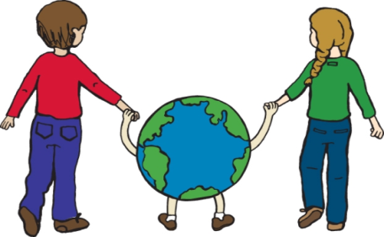
Aké sú tvoje dojmy z olympiády?
Bolo tam super. Nepáčilo sa mi, že niektoré
učiteľky radili svojim žiakom.
Si spokojná s umiestnením?
Áno som. Myslím si, že zo 150 žiakov som
skončila dobre.
Boli pre teba úlohy náročné? Nie, neboli.

Veronika Capková 7.A obvodné kolo
Aké sú tvoje dojmy z olympiády?
Bolo tam dobre, ale mohla som byť lepšia.
Si spokojná s umiestnením?
Tretie miesto nie je zlé, nato koľko nás tam bolo.
Boli pre teba úlohy namáhavé?
Trochu áno. Hlavne praktická časť.

Ďakujeme za dojmy zo súťaže. Zhovárala sa Dominika Paňková

Pekný výsledok dosiahli aj Adam Harmada 9.A – 3. miesto a Paľko Tokár 8.A
3. miesto .
Dejepisná olympiáda

Na obvodnom kole úspešne súťažili: Daša Berežná – 2. miesto
Dominika Paňková – 3. miesto
Veríme, že čoskoro to bude aj prvé miesto. Ha, ha, ha. A opäť to boli šiestaci.
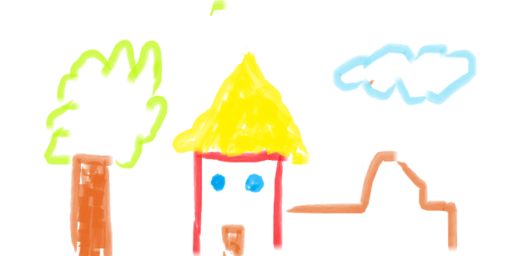
Pytagoriáda - Kategória P6: okresné kolo
Dáša Berežná - 1.miesto Damián Polončak – 2. miesto
Kategória P3: Michal Kostilník - 5.miesto
Spracovala Dominika Paňková

Európa v škole - literárna súťaž
I. kategória 1.miesto – Miriam Jalčáková – postup do celoslovenského kola
II. kategória Multimediálne a kolektívne práce
1.miesto - Kolektív žiakov 6.A triedy – postup do celoslovenského kola
III. kategória Multimediálne a kolektívne práce
2.miesto – Kolektív žiakov 7.A
Hviezdoslavov Kubín - obvodné kolo:
Daša Berežná - 3.miesto
V roku 2014 sa v okresoch Svidník a Stropkov zapojilo do súťaže Vesmír očami detí 318 žiakov z 25 škôl. Aj naši dvaja žiaci získali ocenenie:
Vesmír očami detí
2.kategória (ZŠ 1.- 4. roč.) - Ivanka Halčíková – 3.a postup do celoslovenského kola
3. kategória (ZŠ 5.- 9. roč.) - Mišo Hanák – 5.a postup do celoslovenského kola
Víťaz obvodnéko kola olympiády zo SJaL Adam Harmada na
v krajskom kole v Prešove. Vo veľkej konkurencií získal krásne
5. miesto. Adamovi srdečne blahoželáme a prajeme veľa ďalších Huráááááááá
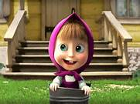
úspechov v štúdiu na gymnáziu.

Chemická olympiáda Adam Harmada – 1.miesto
Petra Kordošová - 6.miesto - úspešný riešiteľ
Biblická olympiáda - protopresbyterské kolo:
kat. I. II.kat.
Sara Holodňaková, Benedikt Seman, Dáša Berežná
Marko Daňo Veronika Capková - 1.miesto
Miriama Jalčaková - 1.miesto
V Prešove na eparchiálnom kole sa umiestnili na peknom 5. mieste. Blahoželáme!
Matematický klokan – umiestnenia: Kostilník Michal, K.Vagnerová K. Jalčáková M.,JalčákJ., Jurčišín P., Cichý ,S. Hriž , Seman P, Hirčko L..
Modli sa: Pane, ďakujem Ti za každý úspech , daj mi trpezlivosť v učení.
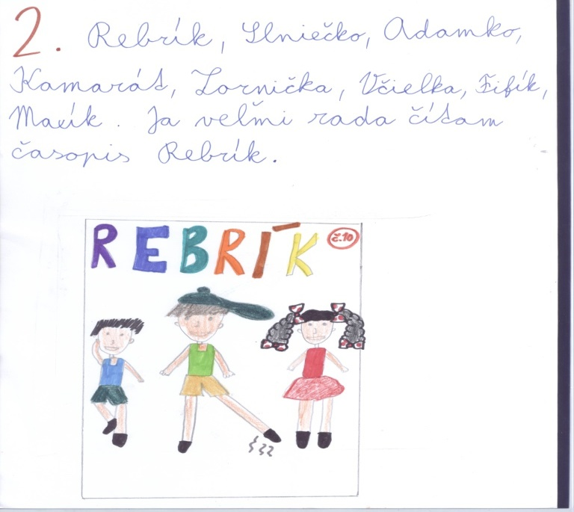
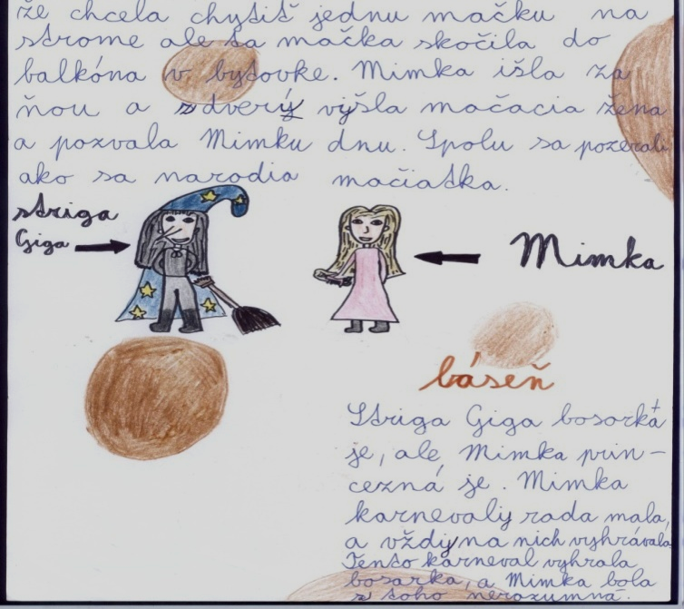
Keď čítanie je zábava...

Sarka Holodňaková
  v 4.a
Viete, že v našej škole vyvrcholil projekt zameraný na rozvoj čitateľských zručností a schopností u žiakov? Pripomenieme vám, že ide o celoslovenskú čitateľskú súťaž. V tomto roku sa do súťaže zapojili iba žiaci 4. a triedy. Súťaž prebiehala od začiatku januára do konca apríla. Súťažili sme prostredníctvom súťažného zošita, ktorý pre nás aj s úlohami pripravil Osmijanko.
Otázočky sme radi robili na hodinách čítanky a v školskej knižnici, kde sme usilovne objavovali, premýšľali, pátrali, tvorili i kreslili, ale hlavne, čítali knižky a učili sa pochopiť umelecký text.
Sarka, Mirka, Naďka, Betka, Dominika, Katka, Martinko, Paľko, Marko a Paľko.
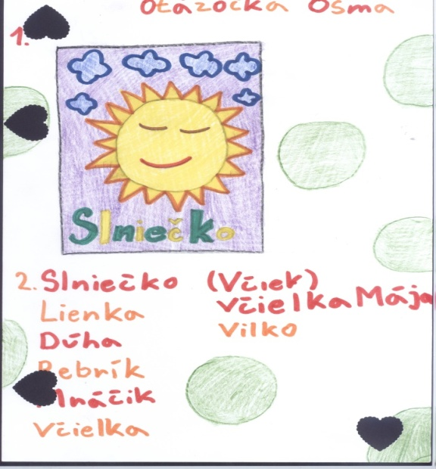

Držíme štvrtákom palce!

Ďakujeme aj starším súrodencom, že nám
pomohli.
Dominika Sidlárová

Modli sa:

Oslavovať Ťa budem Pane, celým svojím srdcom.

Druhé víťazstvo štvrtákov v okresnej knižnici
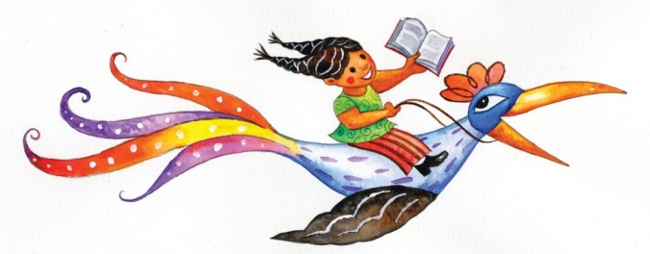

čitateľský maratón

Čitateľské schopnosti a zručnosti počas Mesiaca knihy sme uplatnili v okresnej podduklianskej knižnici vo Svidníku v stredu 3. apríla na Čitateľskom maratóne žiakov mestských základných škôl. Naši spolužiaci zo 4.a triedy sa umiestnili na krásnom 1. mieste. Bola to radosť, nadšenie i povzbudenie. Všetkým sa darilo.
Hurááááá!

Pridaj sa k nám! Pridaj sa k nám !

Otvor knihu a spoznávaj nových hrdinov, objavuj krásne literárne krajiny a nechaj sa unášať na vlnách písmen, slov, viet...

Viete, že...

V rámci Rozprávkového týždňa sme pracovali s rozprávkou, pripravili výstavku detských kníh v školskej knižnici, vytvorili ilustrácie rozprávkových príbehov.
Na hodinách SJL sme pripravili divadielka plné rozprávok. Sami sme si zhotovili kulisy, naštudovali rozprávky, vybrali si obľúbenú postavu a prezentovali ju svojim spolužiakom 1. 3. a 5. ročníka. Každý žiak bol originálny, tvorivý a veľmi snaživý. Podobne sa pripravili aj prváci a predstavili sa štvrtákom.
V školskej knižnici si pripravili Čítací maratón. Vyskúšali si svoje schopnosti čítať výrazne, zrozumiteľne a plynulo. Žiaci sa zdokonaľovali v čítaní počas celého roka.

Klára Holodňáková získala ocenenie na medzinárodnej súťaži v Poľsku.
Blahoželáme. Mnoho tvorivých umeleckých nápadov.
Dominika Paňková získala 1. miesto v súťaži Slávik Slovenska
Opäť blahoželáme a tešíme sa z jej speváckych úspechov.

,,,,,,,,,,,,,,,,,,,,,,,,,,,,,,,,,,,,,,,,,,,,,,,,,,,,,,,,,,,,,,,,


Zapojte sa a vyhrajte!


ODMENY PRE VÍŤAZOV
1. – 8. miesto /jednotlivci/: vecné ceny Najúspešnejšia trieda: deň voľna na realizáciu ľubovoľnej aktivity.

Ako sa volajú pôvodní obyvatelia Austrálie? Odpoveď nájdeš v tajničke.
1.
2.
3.
4.
5.
6.
7.
8.
9.
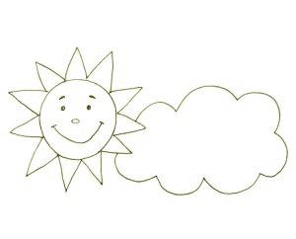
1.Najmenší svetadiel...
2.Národný park Jasper...
3. Aká rieka tečie cez Grand Canon?
4.Najväčší ostrov sveta je...
5.Pôvodní obyvatelia Ameriky.
6.Najväčší vodopád sveta.
7.Ako sa volajú trávnaté porasty v Severnej Amerike?
8.Aké vetry fúkajú v južnej Ázii? 9. ... je najväčší svetadiel
Zostavil Slávko Homoľa
Školská predpoveď počasia

Milí čitatelia,
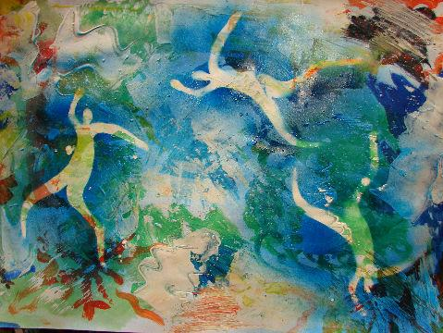
vitajte v školskej predpovedi počasia. Ako vraví pranostika. Keď učiteľka vojde do triedy ľavou nohou, odíde nahnevanou. Prvá zrážka má byť Testová, čo neveští nič dobré. Na druhej a tretej sa počasie bude vyhýbať zlým známkam. Štvrtá zrážka pokračuje prevažne iným jazykom. Piata sa stretne so skúmaním látok. Biopredpoveď vyzerá na jednu až dve jednotky.
A siedma zrážka, to bude iba spev. To je na dnes všetko.
Dovidenia v školskej predpovedí počasia.
A prijemné chvíle strávené s učiteľkami.
Predpovedala Klárka Holodňáková

Modli sa: Pane, pomôž mi byť usilovnejším, aby som Ťa mohol oslavovať aj prácou.

S knihou na horu Múdrosti... V našej škole sme v mesiaci marec a apríl uskutočnili mnohé aktivity, ktoré sa spájajú s knihou a školskou knižnicou. Každý ročník sa zúčastnil vždy inej .Piatakom a ich rodičom sa aktivita veľmi páčila.
Prečítajte si:
Žiaci piateho ročníka sa vybrali na horu Múdrosti. Každý žiak dostal hrací plán a návod. Úlohou bolo po sedem dní čítať ľubovoľnú knihu a odpovedať na otázky v návode. Pri správnej odpovedi sedem rozprávkových bytosti – hovoriaci strom, víla Amálka, žaba na prameni....vydalo svoj poklad – písmenko. Z nich potom poskladali tajničku a doplnili vlastnou ilustráciou. Zaujímavé pre nich bolo to, že na tejto úlohe pracovali spolu s rodičmi.
Takisto pre nich bola netradičná vyučovacia hodina, kde so zatvorenými očami si vybrali maňušku a počas hodiny konali tak, ako bábka, ktorú si vybrali – vodník, čert, princezná, babička a pod.

Školská knižnica má od začiatku vyučovania až do konca, dvere dokorán. Tento čas funguje ako čitáreň. Deti si vyberú knihu podľa záujmu, sadnú a čítajú cez prestávky, po skončení vyučovania, či jednoducho tam trávia voľný čas.
Na otázku, keby si mal byť darčekom k narodeninám, najradšej by si bol - najvtipnejšia odpoveď – kniha celá z čokolády.

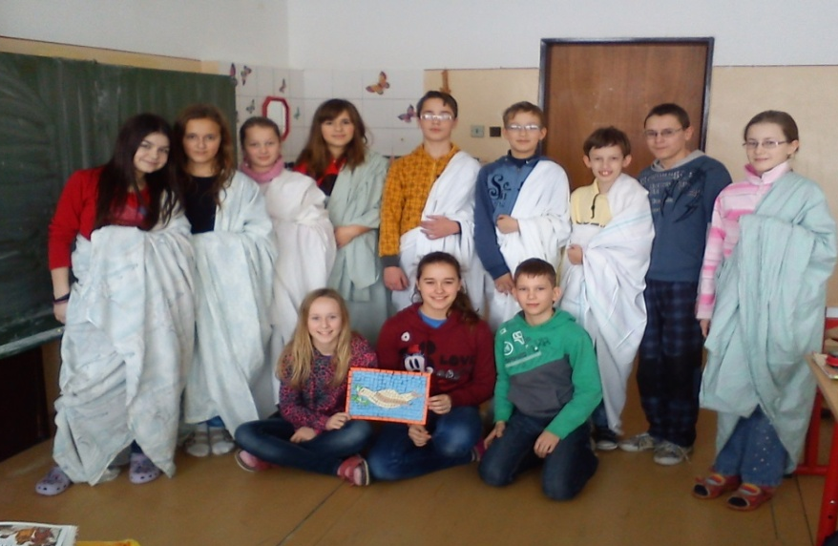
Ako vždy aj teraz je
v triede veselo.
Občas príde aj búrka,
vyjasní sa a všetko
zocelí.
Pripravujeme sa na
zdravotnícku súťaž.
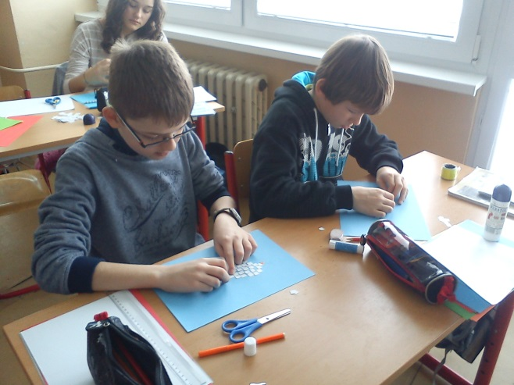
Šiestaci 6.A Držte nám palce!

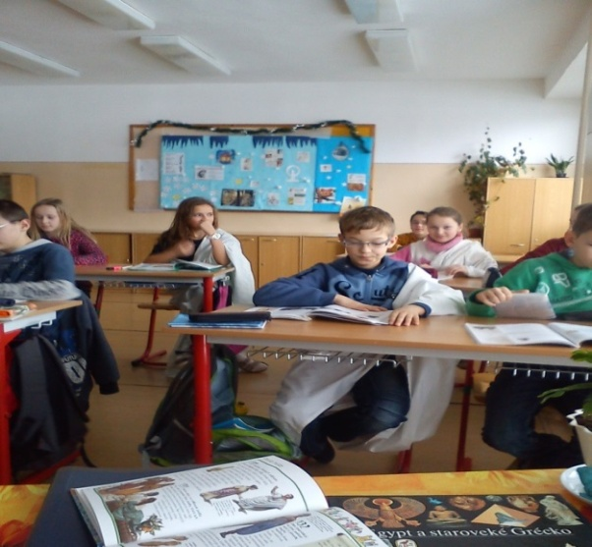

Tvorivá hodina dejepisu, ktorú sme absolvovali v rímskych tógach a venovali sa rečníctvu. Vyučovanie sa nám veľmi páčilo a tešíme sa opäť na niečo zaujímavé.

Modli sa: Pane, daj, aby som si z každej
knihy vedel /a/ vybrať to, čo
mi chceš Ty povedať.

Knižný veľtrh

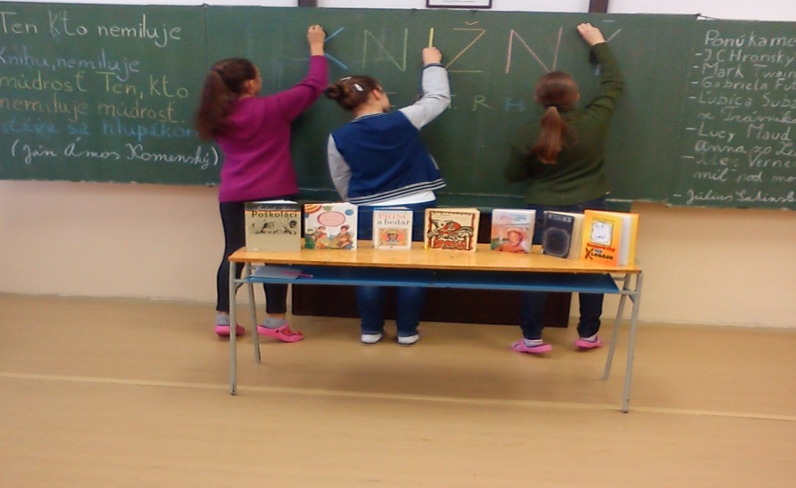
Marianka, Veronika a Terezka sa pripravujú na ponuku kníh.
Nie menej úspešný bol Knižný veľtrh žiakov siedmeho ročníka. Každý žiak – manažér predaja, musel predstaviť knihu, ktorú čítal tak, aby získal ďalších záujemcov – kupcov. Veľtrh sa konal v triede, ktorú si predtým žiaci upravili.
Hádaj, kto som bola aktivita pre všetky triedy druhého stupňa. Každý žiak si vybral literárnu postavu, predstavil svojho hrdinu a ostatní museli uhádnuť. Táto hra bola plná smiechu a zábavy, lebo z myšiaka sa stal slon, z Harryho Pottera animovaný Tom...

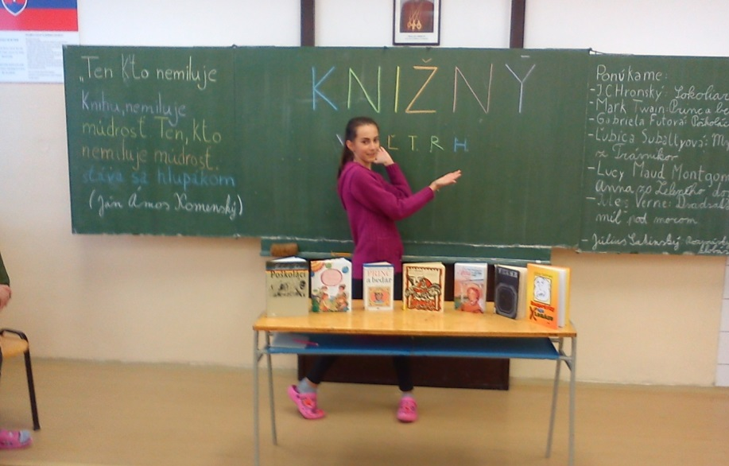
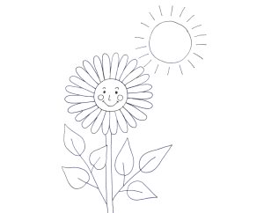

Smiešky v laviciach

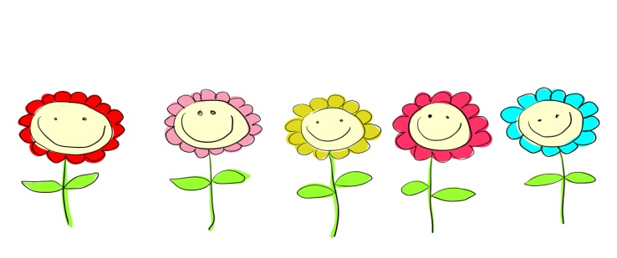
Učiteľka sa pýta žiaka, aký je to výrok a on
odpovedal anakonda.
V zdravom tele zdravý vzduch.
Známky oznámkujte sa.
Čo sa využíva z karfiolu -súhvezdie.
S plnými ústami sa neje.
Občianske rieky.
Včela nemá nohy na nohách.
Ľubim ťa ty moje princiatko.
Prosím skontrolovať vši.
Zasmejte sa
Vety poznáme oznamovacie, opytovacie a vykrikovacie.
Ja zvyknem mať v diktáte viac chýb ako slov.
„Deti, čítate niečo od Chalupku?“
Áno, Chalúpku strýčka Toma.“

Zapísala Viktória Polončáková

Keď zdvihne sa voda Jar
a prebudí pôda,
keď prvé kvety kvitnú
a vtáky jari prídu,
keď rodia sa mláďatá
a ozvú sa vtáčatá,
zavíta k nám jar - symbol sveta Božieho

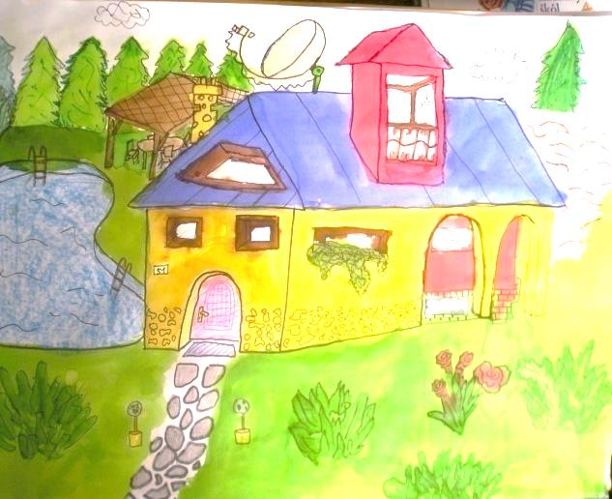

.

Rozkvitajú stromy, radosť
ľudia upratujú domy
Krása! Krása!
Z diaľky sa to hlása.
Už je tu jar
priletelo lastovičiek pár.
Slnko svieti,
Radujte sa všetky deti. Mirka Jalčáková

Redakčná rada: Terezka Strončeková Viktória Polončáková, Lucia Pichová,
Any Majdová, Klára Holodňáková , Daša Berežná,
Dominika Paňková, Slávko Homoľa
Technická úprava: Martin Kostilník
Ilustrácie: Any Majdová
Zodpovedná :Mgr. Helena Varchulová
Šk. rok 2013/2014 Ročník 8 apríl číslo 2
Vychádza: 3 krát ročne
Cena : dobrovoľný príspevok
Náklad: 50 výtlačkov
CIRKEVNÁ ZÁKLADNÁ ŠKOLA SV. JURAJA vo Svidníku
Sovietskych hrdinov 819/111
08901 Svidník

